***ГОСУДАРСТВЕННОЕ УЧРЕЖДЕНИЕ***

***ДОШКОЛЬНОГО ОБРАЗОВАНИЯ «ЯСЛИ-САД №3 г.ТОЛОЧИНА»***

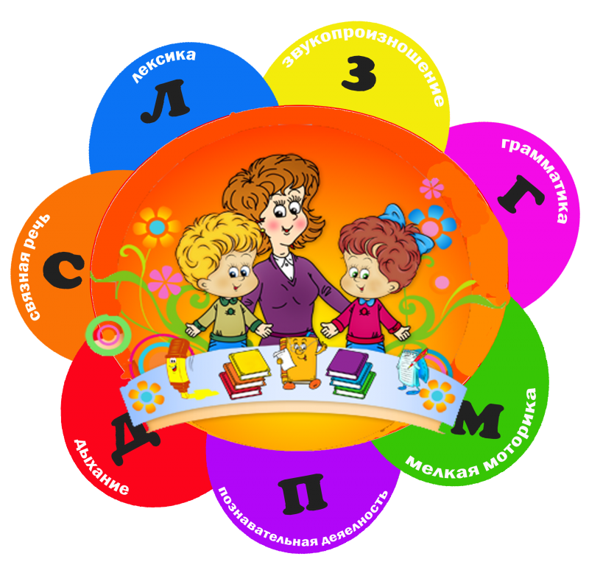

**ПУНКТ КОРРЕКЦИОННО-ПЕДАГОГИЧЕСКОЙ ПОМОЩИ**

**Учитель-дефектолог**

**Галина Владимировна Ставер**

Толочин, 2022

**Цели и задачи пункта коррекционно-педагогической помощи**

**Основной целью деятельности пункта коррекционно-педагогической помощи** является организация и оказание коррекционно-педагогической помощи детям, которые испытывают значительные стойкие или временные трудности в освоении учебной программы дошкольного образования.

## Зачисление в пункт коррекционно-педагогической помощи

Зачисление детей в пункт коррекционной педагогической помощи (ПКПП) для занятий с учителем-дефектологом осуществляется в соответствии с Положением о пункте коррекционно-педагогической помощи.

Для получения заключения, на основании которого производится зачисление, необходимо пройти психолого-медико-педагогическую комиссию (далее ПМПК).По результатам обследования выдаётся заключение. Результаты диагностики позволяют учителю-дефектологу объективно судить об актуальных и потенциальных возможностях ребенка с особенностями психофизического развития , прогнозировать его дальнейшее развитие.

## Процесс обучения в пункте коррекционно-педагогической помощи

Комплектование групп пункта осуществляется **с 1 по 15 сентября**.

Занятия проводятся в период **с 16 сентября по 25 мая**.

Каникулы : зимние – **25.12 – 08.01, весенние – 26.03 – 02.04, летние – 01.06-31.08.**

Коррекционная работа логопеда с детьми направлена на преодоление речевых и психофизических нарушений путём проведения индивидуальных, подгрупповых, фронтальных логопедических занятий.

На фронтальных занятиях по развитию лексико-грамматических категорий ведется работа по расширению и активизации словарного запаса детей наименованиями предметов, их частей, качеств, действий, на правильность соотнесения слова с образом предмета. Вводятся и уточняются обобщающие понятия. Формируются и развиваются словообразовательная функция речи и словоизменение.

На подгрупповых занятиях по развитию связной речи дети учатся составлять различные модели предложений, пересказывать и составлять рассказы по демонстрации действий, серии сюжетных картин, сюжетной картине, личному опыту, описательные и творческие рассказы.

На занятиях по звуковой культуре речи дети учатся правильно произносить изучаемый звук, автоматизировать, дифференцировать его на слух и в произношении, выполнять звуко-буквенный анализ и синтез слогов и слов.

На индивидуальных занятиях с детьми проводится:

1. Дыхательная гимнастика (формирование длительной, сильной, плавной воздушной струи для правильного произношения звуков);

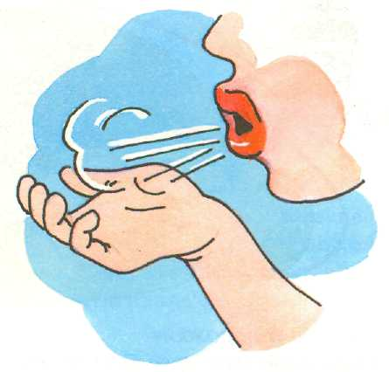

1. 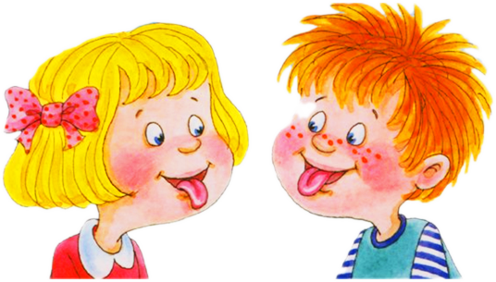Артикуляционная гимнастика (различные упражнения на развитие мышц артикуляционного аппарата);
2. Пальчиковая гимнастика (упражнения и игры на развитие моторики пальцев рук);

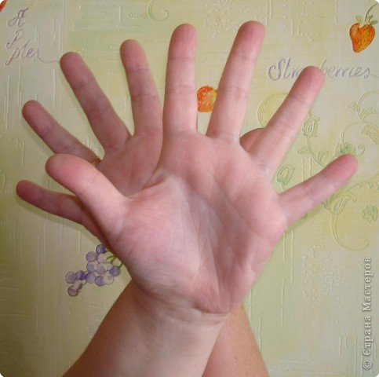

4. Коррекция звукопроизношения;

5. Автоматизация звуков в речи;

6. Дифференциация звуков в речи;

7. Обогащение словарного запаса;

8. Закрепление знаний, полученных детьми на подгрупповых занятиях, проводится в условиях семьи.

На всех вышеперечисленных занятиях проводится совершенствование моторных навыков, координации, ориентировки в пространстве и конструктивного праксиса. Эта работа увязывается с развитием речевых навыков и формированием соответствующих понятий. В основу ее положено формирование углубленных представлений, реальных знаний детей об окружающем мире. На этой предметной базе строится развитие их речи.

Продолжительность **подгупповых занятий** для воспитанников составляет:

* старшая группа (от 5 до 6 лет) –25 минут.

Продолжительность **индивидуальных занятий**  для воспитанников составляет:

* старшая группа (от 5 до 6 лет) – 15-25 минут.

